**20、蜘蛛开店**

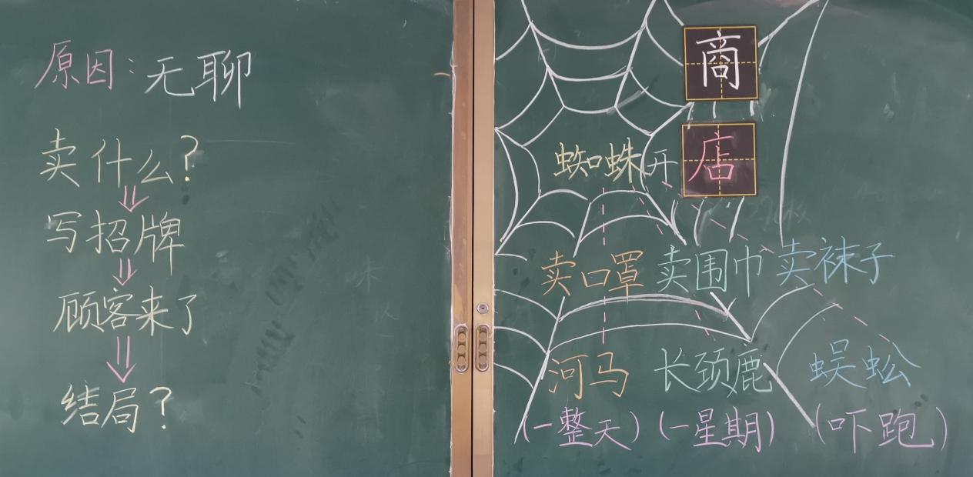

《蜘蛛开店》是一篇有趣的童话故事。讲述的是一只蜘蛛因为寂寞、无聊决定开一家商店。他卖口罩，来了一只河马，他织口罩用了一整天。他卖围巾，来了一只长颈鹿，他织围巾足足忙了一个星期。他卖袜子，来了一条四十二只脚的蜈蚣，他吓得匆忙跑回网上。告诉大家，看似简单的事情，做起来不一定很容易。  
 课文故事情节简单，一波三折，内涵丰富。蜘蛛从“卖口罩"改成“卖围巾”，再改成“卖袜子”，想的都是“织起来很简单”;他卖东西的价格，总是“每位顾客只需付一元钱”。蜘蛛思维方式简单，处事方式简单，偏偏迎来了3个特殊的顾客:嘴巴最大的河马、脖子最长的长颈鹿、脚最多的蜈蚣，导致口罩、围巾、袜子织起来都很不简单，他最后“吓得匆忙跑回网上”。  
 板书设计：用简笔画画出蜘蛛网，将课题写在最中间，并随文相机教学“店”“商”。这篇童话有结构反复的特点。“卖口罩”“卖围巾”“卖袜子”3个部分，故事情节类似。写法相似，都是按照蜘蛛想卖什么、写招牌、顾客是谁、结局怎样的顺序来叙述的。于是我就让同学们，以找关键词的方式，一起完成板书。并根据这种特点，续编故事。

问题：在教学中，大部分学生能够通过讲解理解童话故事有结构反复的特点，但续编故事时，还是有学生写不出来。